
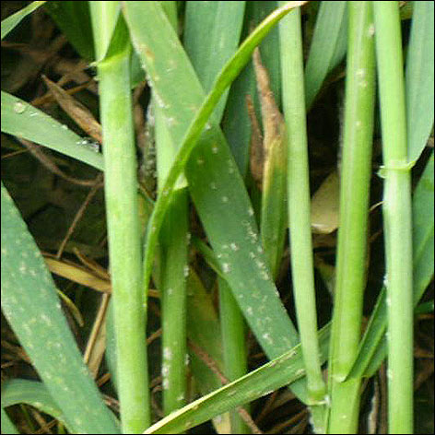
Wojewódzki Inspektorat Ochrony Roślin i Nasiennictwa
w Warszawie Oddział w Płońsku
tel. (0-23) 663 07 67
e-mail: o-plonsk@piorin.gov.pl

KOMUNIKAT O ZAGROŻENIU UPRAW ROŚLIN

Województwo mazowieckie
Powiat: Płońsk
Agrofag: Mączniak prawdziwy zbóż i traw
Roślina: Pszenica ozima
Data publikacji komunikatu: 14.05.2012
Na plantacjach pszenicy ozimej stwierdzono występowanie mączniaka prawdziwego zbóż i traw. Decyzję o sposobie i terminie zwalczania mączniaka prawdziwego zbóż i traw na pszenicy ozimej należy podjąć po przeprowadzeniu obserwacji.
Na zbożach ozimych pierwsze objawy choroby mogą wystąpić już jesienią. Grzyb poraża liście, źdźbła
i kłosy. Zabiegi przy użyciu środków ochrony roślin wykonuje się od początku krzewienia do końca fazy kłoszenia . W sprzyjających warunkach stosowanie fungicydów można przedłużyć do fazy dojrzałości wodnej ziarna, uwzględniając okres karencji stosowanego środka.

Orientacyjne progi ekonomicznej szkodliwości dla mączniaka prawdziwego zbóż i traw na pszenicy ozimej:
- faza od początków krzewienia do końca krzewienia: 50-70% roślin z pierwszymi objawami choroby,
- faza strzelania roślin w źdźbło: 10% źdźbeł z pierwszymi objawami porażenia,
- faza kłoszenia roślin: pierwsze objawy choroby na liściu flagowym, podflagowym lub kłosie.

Ograniczyć występowanie choroby można także poprzez:
- szybkie wykonanie podorywki i starannej orki, w celu zniszczenia resztek pożniwnych
- unikanie zbyt gęstego siewu i przenawożenia azotem
- unikanie sąsiedztwa innych plantacji pszenic ozimych i jarych
- stosowanie prawidłowego zmianowania
- odpowiedni dobór odmian

Zgodnie z ustawą o ochronie roślin:

- Można stosować wyłącznie środki ochrony roślin dopuszczone do obrotu oraz zgodnie z etykietą-instrukcją stosowania, ściśle z podanymi w niej zaleceniami, oraz w taki sposób, aby nie dopuścić
do zagrożenia zdrowia człowieka, zwierząt lub środowiska.
- Środki ochrony roślin stosuje się sprzętem sprawnym technicznie.
- Zabiegi przy użyciu środków ochrony roślin w produkcji rolnej i leśnictwie mogą być wykonywane przez osoby, które ukończyły szkolenie w zakresie stosowania środków ochrony roślin i posiadają aktualne zaświadczenie o ukończeniu tego szkolenia.
- Posiadacze gruntów, na których prowadzone są zabiegi ochrony roślin, są obowiązani
do prowadzenia ewidencji tych zabiegów i przechowywania jej co najmniej przez okres 2 lat od dnia wykonywania zabiegu ochrony roślin.

UWAGA:
Informacje o środkach ochrony roślin dopuszczonych przez Ministra Rolnictwa i Rozwoju Wsi
do obrotu i stosowania w Polsce są dostępne pod adresem
http://www.minrol.gov.pl > Informacje branżowe > Produkcja roślinna > Ochrona roślin

- Zaleca się wykonywać zabiegi środkami ochrony roślin z uwzględnieniem stosowania w pierwszej kolejności metod biologicznych, agrotechnicznych, hodowlanych lub integrowanej ochrony roslin

